Доклад

По Алгоритми и структури от данни

Тема – Двоични дървета

Изготвил: Валентин Кьосев 12 ,,а‘‘ клас

Задача: Да се напише доклад на тема двойчни дървета. Какво са те? Как работят? Как се реализират?

**Какво са те?**

Двоично дърво се нарича дърво с разклоненост 2. При двоичното дърво всеки възел може да има не повече от двама наследници – дъщерни елементи (child nodes) със същата структура, които често биват обособени като „ляв“ (left) и „десен“ (right).

Обща практика е даден елемент да пази и референция към своя родителски (parent node) елемент. Всяко двоично дърво има елемент наречен корен (root), на който всички останали са наследници (или наследници на наследниците му). Обикновено с двоичното дървото се работи чрез корена му, който позволява да се достигне всеки друг негов елемент.

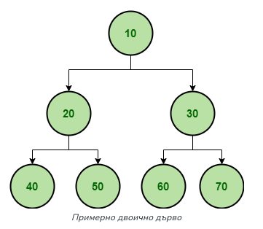

**Как работят? Как се реализират?**

Двоичното дърво се реализира чрез структура от възли, като всеки възел има връзка към най-много два други възела - ляво и дясно поддърво. Възлите могат да съдържат данни и указатели към техните деца. Това позволява лесно добавяне, изтриване и търсене на елементи в дървото, като се спазват определени правила за подреждане на елементите.

**Двоично дърво – пример**

В този пример отново се въвежда номерация на върховете, която е абсолютно произволна и която ще се използва, за да може по-лесно да се говори за всеки връх.

На примера са изобразени съответно корена на дървото "14", пример за ляво поддърво (с корен "19") и дясно поддърво (с корен "15"), както и ляв и десен наследник – съответно "3" и "21".

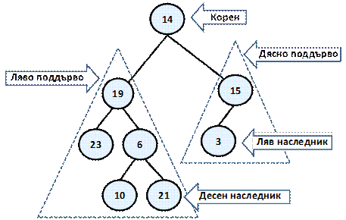

Следва да се отбележи обаче, че двоичните дървета имат едно много сериозно различие в дефиницията си, за разлика от тази на обикновеното дърво – наредеността на наследниците на всеки връх. Следващият пример ясно показва това различие:

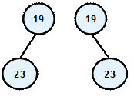

На схемата са изобразени две абсолютно различни двоични дървета – в единия случай коренът е "19" и има ляв наследник "23", а в другия имаме двоично дърво с корен отново "19", но с "23" за десен наследник. Ако разгледаме обаче двете структури като обикновени дървета, те ще са абсолютно еднакви и неразличими. Затова такова дърво бихме изобра­зили по следния начин:

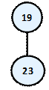

**Използвана литература/източници**

<https://bg.wikipedia.org/wiki/%D0%94%D0%B2%D0%BE%D0%B8%D1%87%D0%BD%D0%BE_%D0%B4%D1%8A%D1%80%D0%B2%D0%BE>

<https://introprogramming.info/intro-csharp-book/read-online/glava17-durveta-i-grafi/>